**附件一：武汉大学网上报名缴费系统用户使用说明**

**一、电脑**输入网址 **<http://pay.whu.edu.cn>，**进入网上报名缴费系统（**手机缴费程序复杂且查询是否缴费不方便，故推荐使用电脑**）



复试考生请直接填写身份证号，初始密码为：111111

**二、登陆之后，进入缴费界面，核对缴费信息，无误后，单击支付按钮进行支付。**

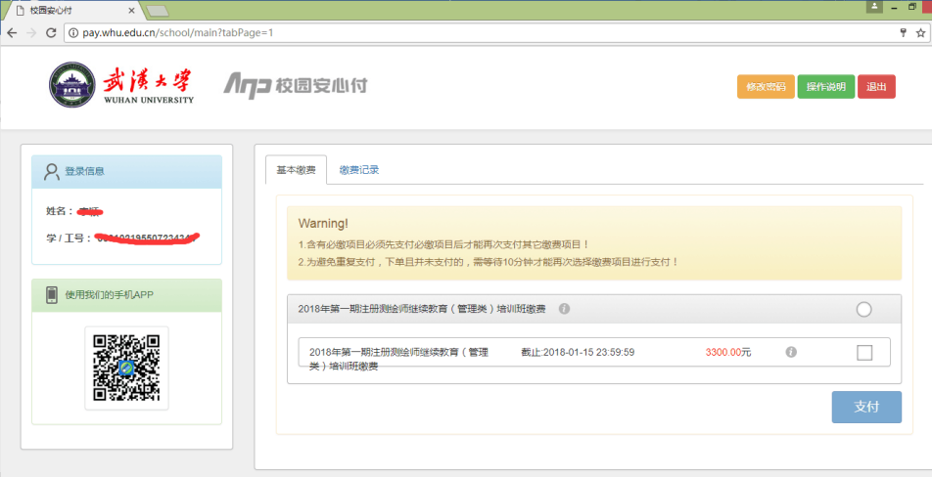

网上支付支持银联、微信支付与支付宝，请选择合适支付方式进行支付。

**3 返回武汉大学网上缴费，查询缴费记录，显示已缴费信息。**

